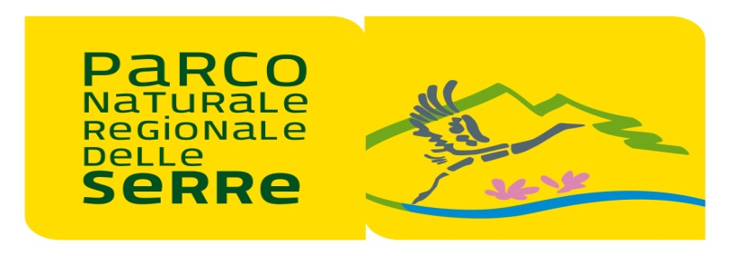

**DISTRETTO BIOLOGICO DEL PARCO NATURALE REGIONALE DELLE SERRE E TERRITORI LIMITROFI**

**Manifestazione di interesse per l’adesione al Distretto biologico del Parco Naturale Regionale delle Serre e dei territori limitrofi, per la costituzione del Partenariato l’approvazione dell’Accordo di Distretto e Piano delle attività**

**Il 22 aprile 2021 è stato costituito il Comitato promotore del Distretto Biologico del Parco Naturale Regionale delle Serre, composto dall’Ente Parco, dai Gal Serre Calabresi, Terre Vibonesi e Terre Locridee, dall’ARSAC, Dall’Università Mediterranea di Reggio Calabria – Dipartimento di Agraria, con il supporto tecnico-scientifico del Consiglio per la Ricerca in agricoltura e l’analisi dell’economia agraria, Centro di Politiche e Bioeconomia (CREA-PB).**

Con la presente manifestazione di interesse, si avvia la fase di consultazione ed animazione con il territorio e le istituzioni al fine di costituire il partenariato del distretto ed arrivare all’approvazione di una proposta condivisa di accordo di distretto e completare l’iter di riconoscimento.

1. **Obiettivi e finalità del distretto biologico del Parco delle Serre**

L’obiettivo principale del costituendo **Biodistretto del Parco Naturale Regionale delle Serre** è valorizzare l’agricoltura ed i prodotti agroalimentari attraverso un modello produttivo rispettoso dell’ambiente, basato sull’agricoltura biologica e che coniughi al tempo stesso la **tutela della biodiversità,** **rafforzando il legame identitario del cibo con il territorio per incrementare il reddito degli agricoltori e creare un valore aggiunto per l’itera collettività dell’area del Parco.**

1. **Attività previste:**
   * azioni di promozione delle produzioni agricole e dei prodotti agroalimentari espressione del territorio del distretto (organizzazione e/o partecipazione di eventi promozionali, vetrina dei prodotti del distretto)
   * Azioni informative di sensibilizzazioni verso la cultura del biologico e sui vantaggi che il metodo di produzione biologico apporta al territorio ed alla qualità e salubrità dei prodotti, ampliamento delle superfici agricole certificate bio con la conversione dei nuovi soggetti aderenti al distretto, azioni di supporto verso la trasformazione e vendita in biologico.
   * Scambio di conoscenze: la costituzione del distretto inoltre apre l’opportunità allo scambio di conoscenze tra le realtà istituzionali, le associazioni e gli operatori agricoli, agroalimentari, turistici, ambientali, del territorio, mettendo in rete progetti, creando supporti e servizi per ulteriori iniziative e realizzando una identità forte sulla scelta del biologico e dell’agro-ecologia, unitamente all’attenzione per la salute dell’ambiente e dei cittadini.
   * Avvio di azioni collettive in sinergia con gli enti di certificazione e associazioni del biologico (ad es. gruppi di lavoro per sostenere le finalità del distretto con associazioni di categoria ed Organismi di controllo, etc);
   * Promozione di percorsi turistico-ricreativi che leghino patrimonio enogastronomico ed agricolo del Parco con circuito turistico, creando ad esempio sinergie tra associazioni escursionistiche, cicloturistiche ecc. ed aziende agricole per la connessione dei sentieri del Parco con la visita e promozione delle aziende agricole, agroalimentari e turistiche.
2. **Impegni per i soggetti pubblici o privati che aderiscono**:
   * mantenere la certificazione biologica per le aziende biologiche e impegno alla conversione progressiva al biologico per le aziende convenzionali,
   * disponibilità a vendere i prodotti e aderire alle campagne di promozione che verranno attivate;
   * per agriturismi e settore della ristorazione: organizzare un’offerta enogastronomica biologica (es. offrire ai propri clienti almeno un piatto bio per ogni portata);
   * per le Amministrazioni pubbliche: prevedere nelle procedure di affidamento dei servizi mensa una via preferenziale/prioritaria per i prodotti biologici, nel rispetto delle normative vigenti in materia di appalti pubblici.
   * Per i punti vendita e operatori/distributori commerciali: garantire una linea bio nei propri punti vendita, per i distributori;

L'adesione al distretto da parte dei partner non comporta oneri per gli aderenti.

1. **Modalità di funzionamento del distretto**: dopo la costituzione del partenariato, verrà formalizzato un Comitato di distretto rappresentativo di tutti le componenti del partenariato e si procederà alla elaborazione del Piano di distretto.
2. **Territorio di riferimento**: l’area di interesse del Distretto comprende i seguenti comuni:

ACQUARO, ARENA, BADOLATO, BROGNATURO, BIVONGI, CAMINI, CAPISTRANO, CARDINALE, DAVOLI, GEROCARNE, GUARDAVALLE, FABRIZIA, FRANCAVILLA ANGITOLA, ISCA SULLO IONIO, MAIERATO, MONASTERACE, MONGIANA, MONTEROSSO CALABRO, NARDODIPACE, PAZZANO, PIZZO, PIZZONI, POLIA, RIACE, SANT’ANDREA APOSTOLO DELLO IONIO, SATRIANO, SERRA SAN BRUNO, SIMBARIO, SORIANELLO, SPADOLA, STILO, TORRE DI RUGGIERO.

1. **Modalità di Adesione: per aderire alla presente manifestazione di interesse, compilare e sottoscrivere il modulo di adesione ed inviarlo entro il 30 settembre 2021 all’indirizzo email:** [**info@parcodelleserre.it**](mailto:info@parcodelleserre.it)**, unitamente alla copia di un documento di identità.** Successivamente a tale scadenza, sarà prevista un’apertura periodica dell’adesione al Distretto.